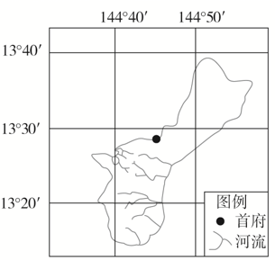
地球地图
“马拉巴尔”2018年度军事演习于6月7日至16日在关岛海域举行。关岛是美国的海外领土，首府阿加尼亚。下图为关岛位置示意图。据此完成下面小题。
1.关岛南北长约（ ）
A.40千米
B.48千米
C.55千米
D.60千米
2.关于该岛地理位置的判断，正确的是（ ）
①西太平洋 ②低纬度
③南半球 ④东九区
A.①② B.②④ C.①③ D.③④
3.阿加尼亚位于华盛顿(39°N,77°W)的（ ）
A.东北方
B.东南方
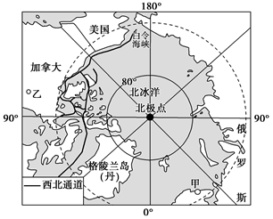
C.西南方
D.西北方
西北通道是指从北大西洋经加拿大北极群岛进入北冰洋，再进入太平洋的航道。以往因冰封影响，航运受限，但未来有望实现通航。读图，完成下面小题。
4.若不考虑地形等因素，一架飞机从甲地沿最近的线路飞往乙地，则该飞机飞行方向是（ ）
A.一路正西
B.先西北，后西南
C.先东北，后东南
D.先西南，后西北
5.图示区域西北通道的长度约为（cos 70°≈0.342）（ ）
A.1 800 km B.13 500 km
C.5 000 km D.3 330 km

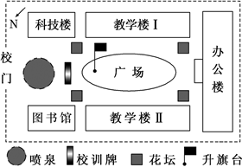
小明在纸上绘制了所在学校的平面图(学校长500m、宽240m)。每周一全校师生都会在广场上举行庄严的升旗(国旗与太阳同时升起)仪式。据此，完成下面小题。
6.小明所在学校（ ）
A.从广场向正西向走可直达校门
B.教学楼Ⅰ位于教学楼Ⅱ的北面
C.喷泉位于办公楼的东北方向
D.夏至日升旗时旗杆影子朝向校训牌

7.小明绘制该平面图时用的纸为B3纸(51.5cm×36.4cm)，其绘图时用的比例尺最可能为（ ）
A.1∶100 B.1∶1 000 C.1∶10 000 D.1∶100 000
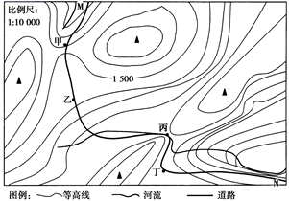
下图为湖北某地等高线分布图，图中最高峰海拔为1527米，等高距相同。读图，回答下列小题
8.图中M、N两地的高差最大为（ ）
A.29米
B.39米
C.99米
D.89米
9.山区道路受地形影响，随意超车可能酿成严重后果，自M地开车至N地，最适合超车的位置是（ ）
A.甲
B.乙
C.丙
D.丁
读部分地区经纬网图，读图完成下面小题。
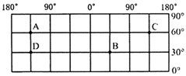
10.AB两地和AD两地之间的最短距离分别为S1和S2 ， 则（ ）
A.S1＝S2 B.S1＝2S2
C.S1＝3S2 D.S1＝4S2

11.从A点飞往B点，沿最短航线飞行，合理的方向是（ ）
A.一直向东南 B.一直向西北 C.先向正南再向正北 D.先向正北再向正南

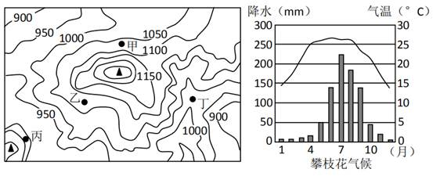
米线是由优质大米经过发酵、磨浆、蒸煮、压条、晾晒等工序制作而成，新鲜大米制作的米线口感最佳。攀枝花市某中学地理学习兴趣小组在研学旅行中，发现盐边县某村生产的米线畅销市内外。下图为该村局部等高线分布及攀枝花气候示意图，据此完成下面小题。
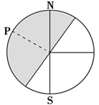
12.正常年份，该村最适合晾晒米线的月份是（ ）
A.1月 B.4月 C.7月 D.10月
13.晴朗的下午，下列最适合晾晒米线的地点是（ ）
A.甲 B.乙 C.丙 D.丁

（2020高三上·淮南月考）人们通常以经度0°，北纬38°为极点，将陆地相对集中的半球，称为“陆半球”，另一半球为“水半球”(如下图：P点为“陆半球” 的极点所在经线，阴影代表“陆半球”)。据此回答下列各题。
14.“水半球”的极点应为（ ）
A.(38°N,0°) B.(38°S,0°) C.(38°N,180°) D.(38°S,180°)
15.赤道上位于“陆半球”且位于西半球的经度范围是 ( )
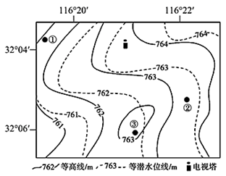
A.经度0°向西至20°W B.20°W向西至90°W
C.90°W向东至90°E D.20°W向东至90°E

下图示意澳大利亚西南某区域等高线和等潜水位线分布状况，该区城有一较大河流发育，该河流径流量季节差异明显，据此完成下列小题。
16.图示区域（ ）
A.①处的坡面径流方向流向东南
B.②③两地的相对高度可能为0
C.③地有泉自流喷出
D.河流自西南流向东北
17.图示季节该地区（ ）
A.日落时电视塔塔影和溪流大致垂直
B.河流水补给地下水
C.正午太阳高度为一年中较小值
D.附近海滨浴场游客如织

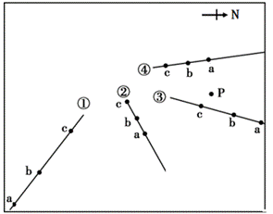
①②③④表示某区域地形类型中的山脊和山谷，点a、b、c对应的海拔分别为800米、600米、400米，读下图，完成下面小题。
18. ①②③④可能发育河流且流速较快的是（ ）
A. ① B. ② C. ③ D. ④
19. 降落到P点的雨水会向哪个方向流动（ ）
A. 东北 B. 东南 C. 西南 D. 西北

34．根据材料和图12，结合所学知识，回答下列问题。
很多中药材生长习性独特，有的喜阴，有地喜光，有的喜湿，有的耐寒，有的耐旱，有的耐盐碱……。甘肃生地理位置独特，是全国中药材资源大省，素有“天然药库”、“千年药乡”之称。近年来，依托中药材，甘肃制药、药膳食品、日化用品等工业蓬勃发展。
（1）简述甘肃省地理位置的特点。
大致位于32°N-43°N，92°E-109°E，地处亚热带到中温带的过渡带；深居内陆，地处湿润区到干旱区的过渡带；地处青藏高原、黄土高原、内蒙古高原结合部，东部季风区、西北干旱半干旱区和青藏高寒区三大自然区交汇处；地处西北地区重要的交通和经济走廊（“丝绸之路”、“亚欧大陆桥”要道），毗邻新疆、青海、四川、陕西、宁夏、内蒙古并与蒙古国接壤，蒙、维、藏、回等少数民族聚居区结合部。
（2）分析甘肃省种植中药材的区位优势。
自然地理环境具有过渡性、多样性的特点。适合多种中药材生长，中药材资源丰富；种植历史悠久，经验丰富；劳动力充足；产品质量好，中药材用途扩大，市场需求增加；地处西北交通要道；中药材加工技术进步；政府政策引导，推动中药材种植。
（3）说明依托中药材发展工业对甘肃省的积极影响
有利于因地制宜，充分发挥自然资源潜力，促进中药材专业化种植，调整种植业结构，改善生态环境；有利于延长产业链条，增加中药材附加值，带动贸易、物流、科技服务等第三产业的发展，优化产业结构，提高经济效益；有利于增加就业机会，提高收入水平，实现脱贫致富，弘扬传统医药文化，促进社会可持续发展。

某学校高一年级地理兴趣小组的同学，在学习“地球运动”内容时，选择学校附近开阔平坦的地方用指南针、量角器等进行研学实践活动(如右下图示意)。某日11时20分(北京时间)测得的正午太阳高度和夜晚测得的北极星高度(量角器方位固定不变，如左下图所示)。还观测到，这一天过后，同一时刻、同一地点测量学生的身影稍变短。据此完成8-9题。
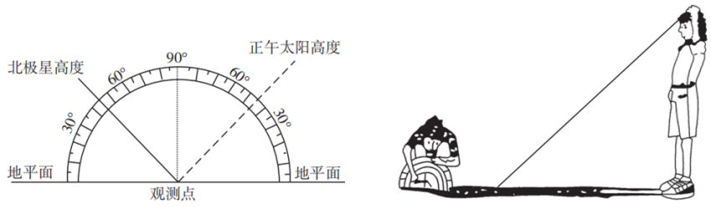
6.根据活动情况记录可判断，观测地点位于
A.华北平原 B.长白山区 C.塔里木盆地 D.云贵高原
7.观测日期为当地的
A.春分日 B.夏至日 C.秋分日 D.冬至日

